Уважаемые родители!
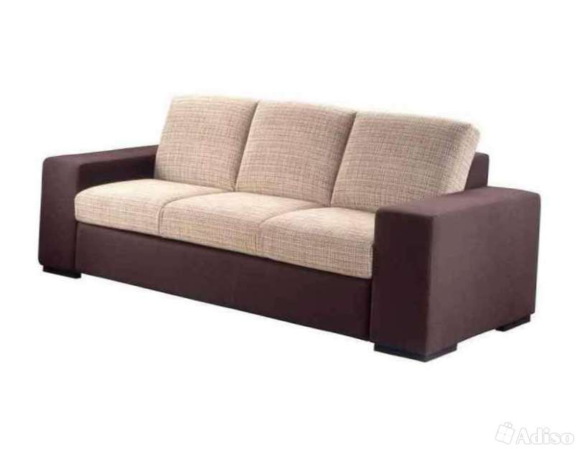
Лексическая тема текущей недели –
«Квартира. Мебель»

Предложите своему ребенку:

1. Перечислить предметы мебели.

2. Спросите:
- какую мебель можно отнести к кухонной, к гостиной, к спальной?
- какая мебель стоит в коридоре, в детской комнате?

3. Для чего мебель нужна?
Расскажите, из каких частей состоит стол (крышка, ножки)
(стул, шкаф, кресло)

4. Попросите ребенка образовать прилагательные от существительных:
табурет из дерева – деревянный табурет
(шкаф из дерева, стул из пластмассы, кровать из металла, диван с обивкой из плюша, столик из стекла)

5. «Скажи наоборот»
чисто, высоко, мокро, легко, широко, мягко, большой, острый, старый, младший, детский.

6. «Скажи ласково»
диван, кровать, стол, стул, шкаф, тумба, кресло, табурет.

7. «Один – много»
диван – диваны – много диванов
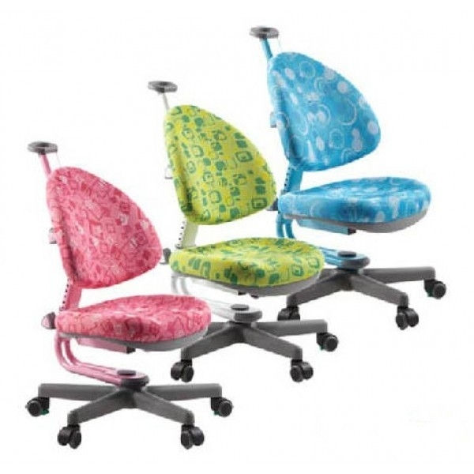
(стул, стол, кровать, шкаф, кресло)
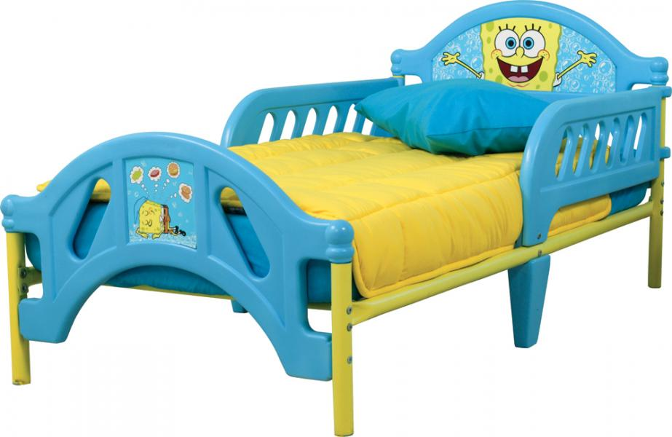

8. Употребление предлогов.
Взрослый читает предложение без предлогов, а ребенок подбирает нужное маленькое слово, чтобы предложение стало правильным.

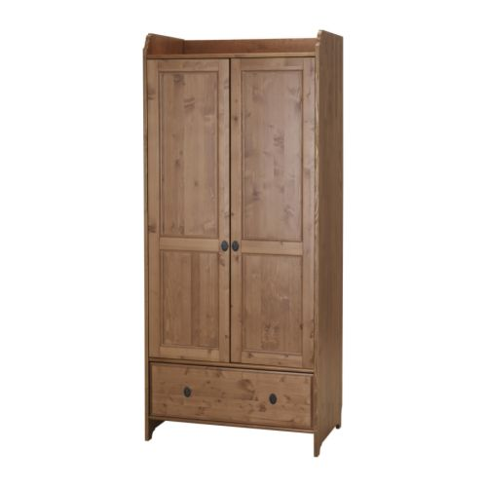
Ваза стоит … полке.
Книга упала … полки.
Кошка спряталась … диван.
Дети сидели … стола.
Оля ударилась … угол шкафа.
Котенок залез … диван.
Одежду достали … шкафа.

9. Ответь на вопросы:
диван, кровать, шкаф, стол, стул… - что это?
Кто делает мебель?
Где делают мебель?
Для кого и чего нужна мебель?
Где она стоит?

10. Отгадай загадку. Нарисуй отгадку.
Этот предмет – кухонная мебель. У него есть крышка и ножки. Он сделан из дерева, он белого цвета, прямоугольной формы. На нем можно готовить еду и кушать.
(кухонный стол)

11. Придумай свою загадку про другую мебель по плану:
- какая это мебель? (кухонная, гостиная, спальная, детская..)
- части предмета
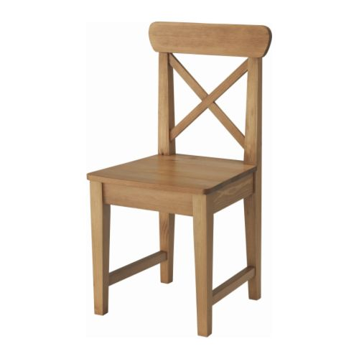
- материал, цвет, форма
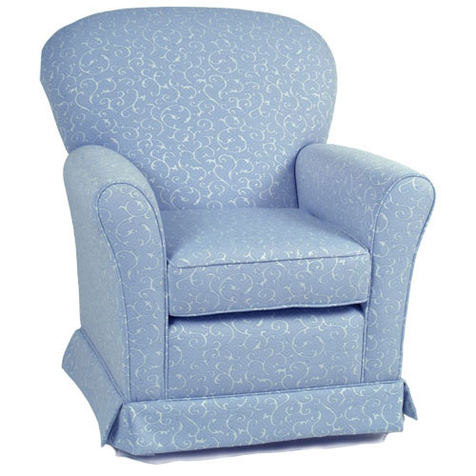
- для чего нужна?

